ผลการปฏิบัติงานของแต่ละสายงาน
งานสืบสวน

เดือน พฤษภาคม 2569
วันที่ 5 พฤษภาคม 2569 เวลาประมาณ 18.40 น. ชุดสืบสวน สภ.ห้วยใหญ่ ร่วมกับชุดสืบสวน สภ.นาจอมเทียน ได้ร่วมกันจับกุมตัว
1.) น.ส.สุชาดา พวงแก้ว อายุ 44ปี อยู่บ้านเลขที่ 75 ม.3 ต.หลักสาม อ.บ้านแพ้ว จ.สมุทรสาคร
⭐️พร้อด้วยของกลาง :
1.) นามบัตรสีเหลือง แสดงข้อความ “ ม้ามืด เงินทุน เงินด่วนรายวันทันใจ วงเงิน 2,000-200,000 บาท อนุมัติง่ายแค่บัตรประชาชนใบเดียว โทร.098-5795219
⭐️ ซึ่งต้องหาว่ากระทำความผิดฐาน : “ ประกอบธุรกิจสินเชื่อโดยไม่ได้รับอนุญาต”
📍สถานที่จับกุม บริเวณ ซอยนาจอมเทียน 4 ม.1 ต.นาจอมเทียน อ.สัตหีบ
จ.ชลบุรี
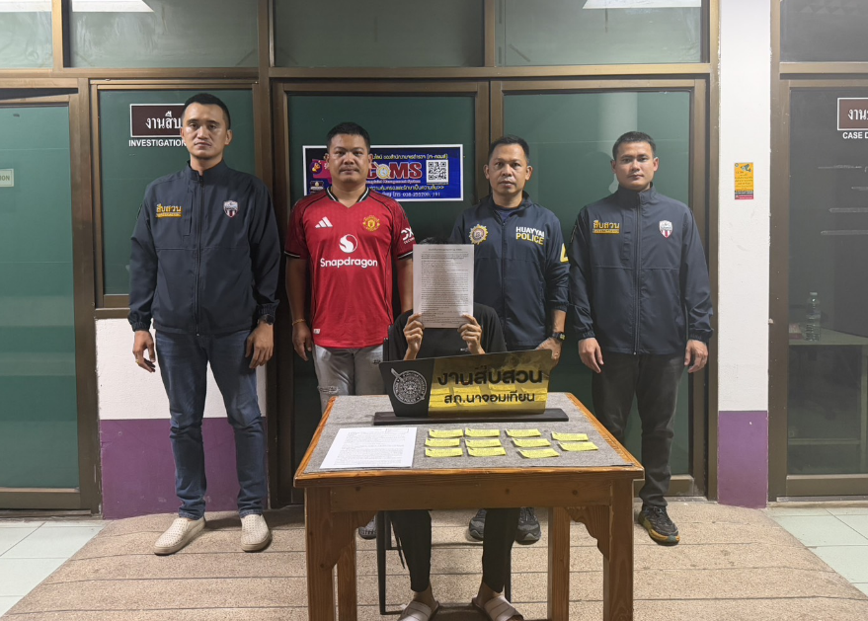

ผลการปฏิบัติงานของแต่ละสายงาน

เดือน พฤษภาคม 2569
วันที่ 7 พ.ค.69 เวลา 12.35 น. จับกุมผู้ต้องหาตามหมายจับ ดังนี้
1.) น.ส.สุกัญญา ภูคงสด อายุ 27 ปี ที่อยู่ 244 ซอยคำสะอาด 2 ถ.สกลนคร - นาแก ต.ธาตุเชิงชุม อ.เมือง จ.สกลนคร
⭐️ผู้ต้องหาตามหมายจับศาลจังหวัดพัทยา ที่ 524/2568 ลง 28 สิงหาคม 2568
⭐️โดยกล่าวหาว่า “ เป็นผู้สนับสนุนการกระทำความผิดของผู้อื่นฐานร่วมกันฉ้อโกงประชาชนโดยทุจริตหรือโดยหลอกลวงนำเข้าสู่ระบบคอมพิวเตอร์ซึ่งข้อมูลคอมพิวเตอร์ที่บิดเบือนหรือปลอมไม่ว่าทั้งหมดหรือบางส่วนหรือข้อมูลคอมพิวเตอร์อันเป็นเท็จโดยประการที่น่าจะเกิดความเสียหายแก่ประชาชนและเปิดหรือยินยอมให้ผู้อื่นใช้บัญชีเงินฝากบัตรอิเล็กทรอนิกส์หรือ บัญชีเงินอิเล็กทรอนิกส์ของตนโดยไม่ได้มีเจตนาใช้เพื่อตนหรือกิจการที่เกี่ยวข้องโดยประการที่ควรรู้หรือรู้ว่านำไปใช้ในการกระทำความผิดเกี่ยวกับอาชญากรรมทางเทคโนโลยีหรือความผิดอาญาอื่นใด”

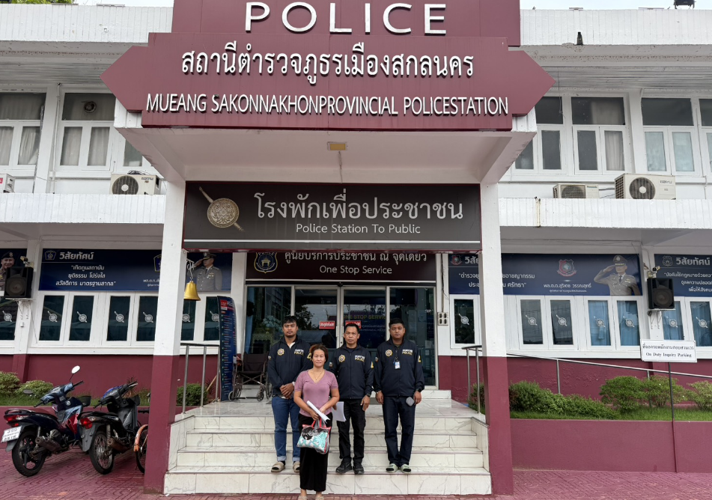

ผลการปฏิบัติงานของแต่ละสายงาน

เดือน พฤษภาคม 2569
วันที่ 12 พ.ค.69 เวลา 18.00 น. จับกุมผู้ต้องหาตามหมายจับ ดังนี้
1.) นาย วรวุฒิน์ ขวานหมื่น อายุ 26ปี อยู่บ้านเลขที่ 41/2 ถ.สว่างพัฒนา ต.ในเมือง อ.เมือง จ.เพชรบูรณ์
⭐️ผู้ต้องหาตามหมายจับศาลจังหวัดพัทยา ที่ 40/2567 ลง 26 มิถุนายน 2567
⭐️โดยกล่าวหาว่า “ร่วมกันฉ้อโกงประชาชนโดยทุจริตหรือโดยหลอกลวงนำเข้าสู่ระบบคอมพิวเตอร์ซึ่งข้อมูลคอมพิวเตอร์ที่บิดเบือนหรือปลอมไม่ว่าทั้งหมดหรือบางส่วนหรือข้อมูลคอมพิวเตอร์อันเป็นเท็จโดยประการที่น่าจะเกิดความเสียหายแก่ประชาชนและเปิดหรือยินยอมให้ผู้อื่นใช้บัญชีเงินฝากบัตรอิเล็กทรอนิกส์หรือ บัญชีเงินอิเล็กทรอนิกส์ของตนโดยไม่ได้มีเจตนาใช้เพื่อตนหรือกิจการที่เกี่ยวข้องโดยประการที่ควรรู้หรือรู้ว่านำไปใช้ในการกระทำความผิดเกี่ยวกับอาชญากรรมทางเทคโนโลยีหรือความผิดอาญาอื่นใด”
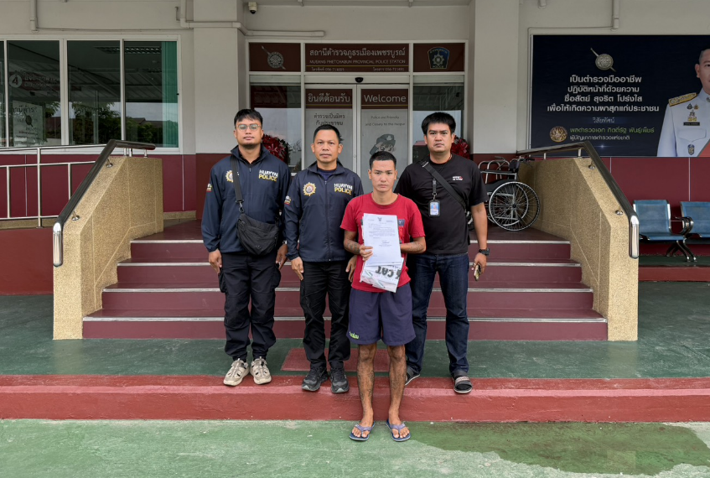

ผลการปฏิบัติงานของแต่ละสายงาน
เดือน พฤษภาคม 2569
วันที่ 6 พ.ค.69 เวลา 13.40 น. ชุดสืบสวน สภ.ห้วยใหญ่ จับกุมผู้ต้องหาคดียาเสพติดจำนวน 1 ราย ดังนี้
1.) นาย สรศักดิ์ หรือทอง ภคพรหม เลขประจำตัวประชาชน 1200100200440
ที่อยู่บ้านเลขที่ 91 หมู่ 5 ต.กร่ำ อ.แกลง จ.ระยอง
⭐️พร้อมของกลาง : 1.) ยาบ้าจำนวน 167 เม็ด
⭐️ ซึ่งต้องหาว่ากระทำความผิดฐาน : “ จำหน่ายยาเสพติดให้โทษประเภท 1 เมทแอมเฟตามีน(ยาบ้า)
โดยมีไว้เพื่อจำหน่ายและเสพยาเสพติดให้โทษประเภท 1( เมทแอมเฟตามีน) โดยผิดกฎหมาย
📍สถานที่จับกุม บริเวณ บ้านร้างไม่มีเลขที่ ม.9 ต.ห้วยใหญ่ อ.บางละมุง จ.ชลบุรี
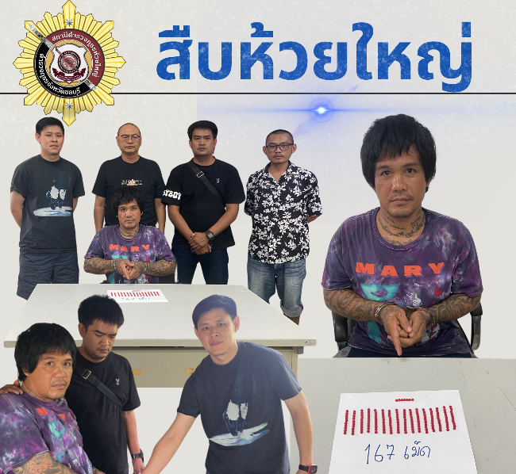

ผลการปฏิบัติงานของแต่ละสายงาน
เดือน พฤษภาคม 2569
วันที่ 7 พ.ค.69 เวลา 14.20 น. ชุดสืบสวน สภ.ห้วยใหญ่ จับกุมผู้ต้องหาคดียาเสพติดจำนวน 2 ราย ดังนี้
1.) นายเกรียงไกร อยู่เล็ก อายุ 44 ปี
ที่อยู่บ้านเลขที่ 106 ม.8 ต.ห้วยใหญ่ อ.บางละมุง จ.ชลบุรี
⭐️พร้อมด้วยของกลางมี
1. ยาเสพติดให้โทษประเภท1 (ยาไอซ์) จำนวน 4 ถุง ทั้งหมดชั่งรวมถุงหนัก 4.15 กรัม
⭐️โดยกล่าวหาว่า “มียาเสพติดให้โทษประเภท 1 (เมทแอมเฟตามีน) ไว้ในความครอบครองโดยไม่ได้รับอนุญาต และเสพยาเสพติดให้โทษประเภท 1 (เมทแอมเฟตามีน) โดยผิดกฎหมาย”
2.) นายสัจจะ เขียวขำ อายุ 44 ปี
ที่อยู่บ้านเลขที่ 171/11 ม.6 ต.บางเสร่ อ.สัตหีบ จ.ชลบุรี
⭐️พร้อมด้วยของกลางมี
1. ยาเสพติดให้โทษประเภท1 (ยาไอซ์) น้ำหนักชั่งรวมถุงหนัก 0.37 กรัม จำนวน 1 ถุง
⭐️โดยกล่าวหาว่า “มียาเสพติดให้โทษประเภท 1 (เมทแอมเฟตามีน) ไว้ในความครอบครองโดยไม่ได้รับอนุญาต และเสพยาเสพติดให้โทษประเภท 1 (เมทแอมเฟตามีน) โดยผิดกฎหมาย”
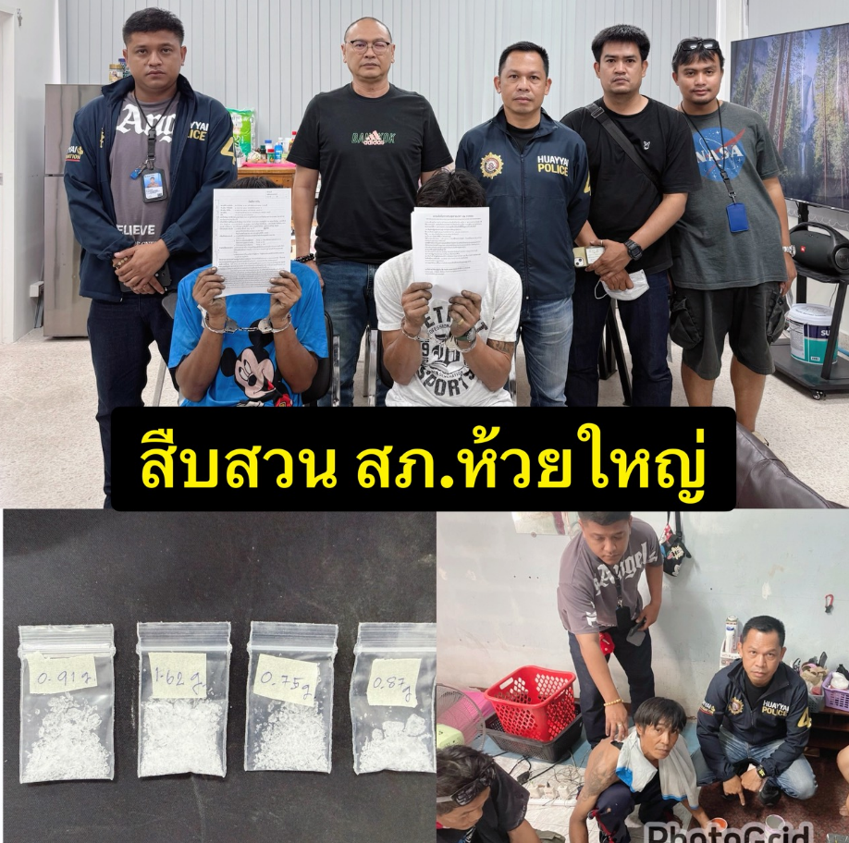
ผลการปฏิบัติงานของแต่ละสายงาน
เดือน มิถุนายน 2569
ไม่มีผลการจับกุม

